**SWNTool写号工具使用说明**



|  |  |
| --- | --- |
| **公司名称** | **福州瑞芯微电子** |
| 日期 | 2015-04-01 |
| 联系人 | 兰顺华 |
| 部门 | 产品2部 |
| Email | [lsh@rock-chips.com](mailto:wjh@rock-chips.com) |
| **文档接收人签字** |  |

**文档修改记录：**

|  |  |  |  |  |
| --- | --- | --- | --- | --- |
| **日期** | **修订版本** | **修订内容** | **修改人** | **核定人** |
| 2015-03-16 | V1.0.0 | 初始版本。 | 兰顺华 |  |
| 2015-03-31 | V1.0.2 | 修改UI版本 | 兰顺华 |  |
| 2015-05-19 | V1.0.3 |  | 兰顺华 |  |

**一、安装**

**1、软件安装：**

1、双击SNWTool_setup.exe进入应用安装向导，进入安装界面(windows 7下面请右键，“以管理

员身份运行”)

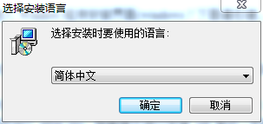

图1 选择安装语言，单击确定安装

2、单击“确定”，按提示点击“下一步”安装

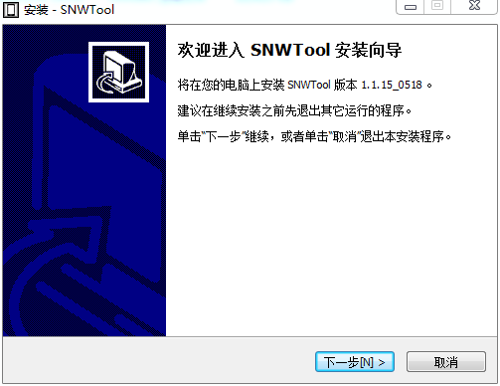

图2 安装向导界面

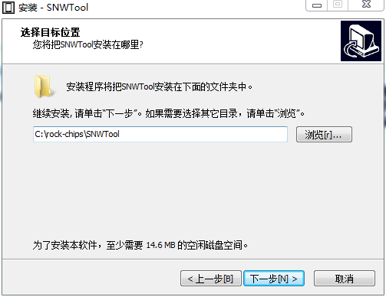

图3 选择安装路径

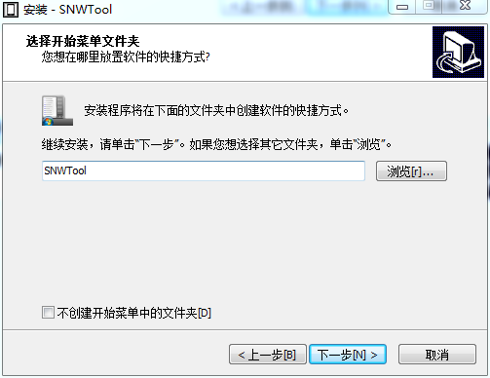

图4 菜单栏快捷方式

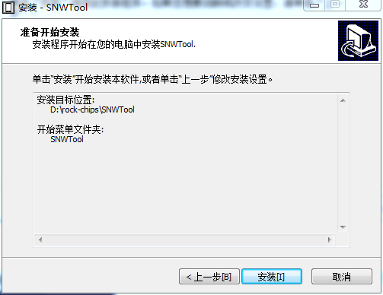

图5 开始安装

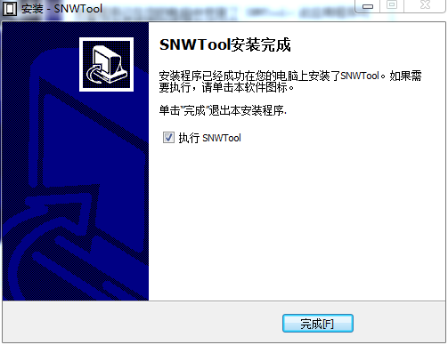

图6 安装完成

**2、安装USB驱动：**

1、驱动安装文件在软件安装文件夹下，如：D:\rock-chips\SNWTool\Driver

2、双击运行setup.exe。根据提示进行安装USB驱动（安装过程USB必须先拔出）

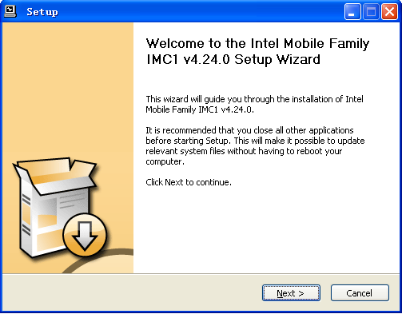

图7 驱动安装1

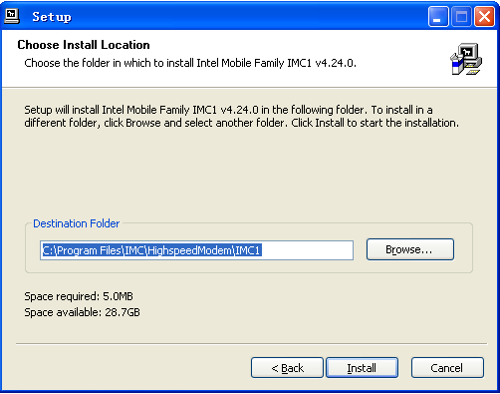

图8 驱动安装2

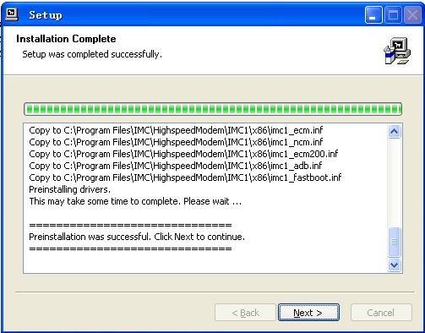

图9 驱动安装3

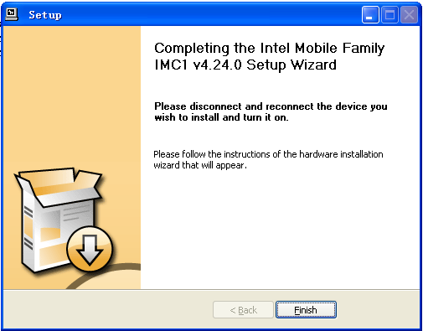

图10 驱动安装4

3、我们建议PC端使用WINDOWS 7 操作系统 ，如果是WINDOWS XP系统还需要做如下操作：

1） 连接设备到电脑会弹出“CDC Serial”驱动安装向导，选择“从列表指定位置安装（高级）（S）”，单击“下一步”

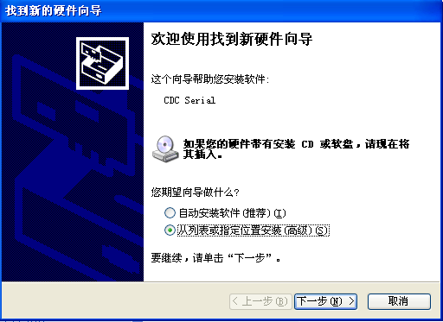

图11 “CDC Serial”驱动安装向导1

2） 选择“不要搜索，我要自己选择要安装的驱动程序（D）”，单击“下一步”

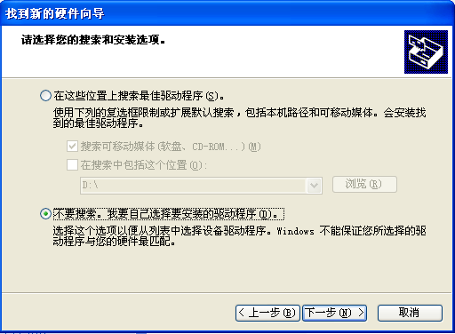

图12 “CDC Serial”驱动安装向导2

3） 选中“显示所有设备”，单击“下一步”

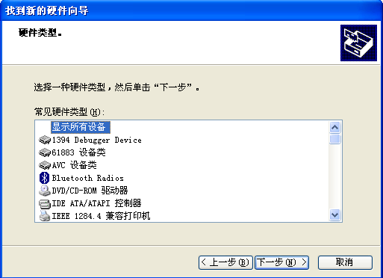

图13 “CDC Serial”驱动安装向导3

4） 左侧厂商栏选中“Intel”，之后右边型号栏会找到并选中“Intel Mobil MI”，单击“下一步”

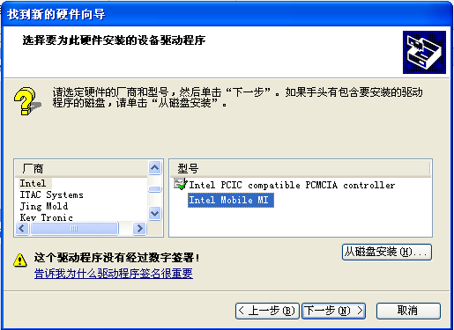

图14 “CDC Serial”驱动安装向导4

5） 驱动安装完成

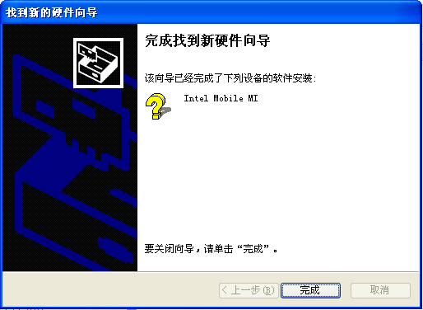

图15 “CDC Serial”驱动安装向导5

6）“CDC Serial”共有3个，所以接下来需要重复1）到5）步骤，安装剩下两个“CDC Serial”驱动

7）全部“CDC Serial”驱动装完了之后，电脑先后会弹出“Intel Mobile AT Commands” 、“Intel Mobile OCT Trace”、“Intel Mobile GTI/IPICOM”驱动安装向导，选择“自动安装软件（推荐）（I）”，单击下一步，电脑会自动安装驱动。如果没有弹出这三个驱动的安装向导，可以到设备管理器，右键“CDC Abstract Control Model （ACM）” 单击“更新驱动程序（P）...”

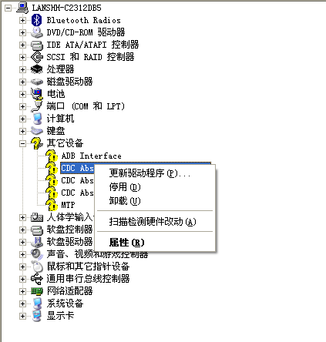

图16 “CDC Abstract Control Model （ACM）”

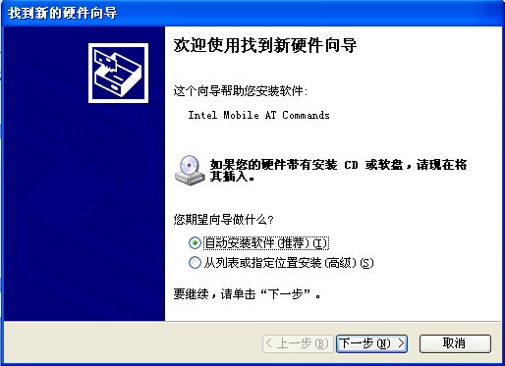

图17 “Intel Mobile AT Commands” 驱动安装向导

4、驱动安装完成，设备管理器里面会显示所安装的驱动

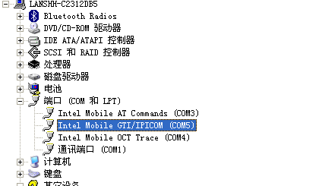

图18 驱动安装完成

**二、操作说明**

软件配置需要设置SN，MAC，IMEI号使能以及生成方式，以及软件其他的自定义配置，配置之前请先解锁配置，单击菜单“帮助” -> “已锁定”，进入解锁界面，在解锁对话框输入“rock-chips”确定即可

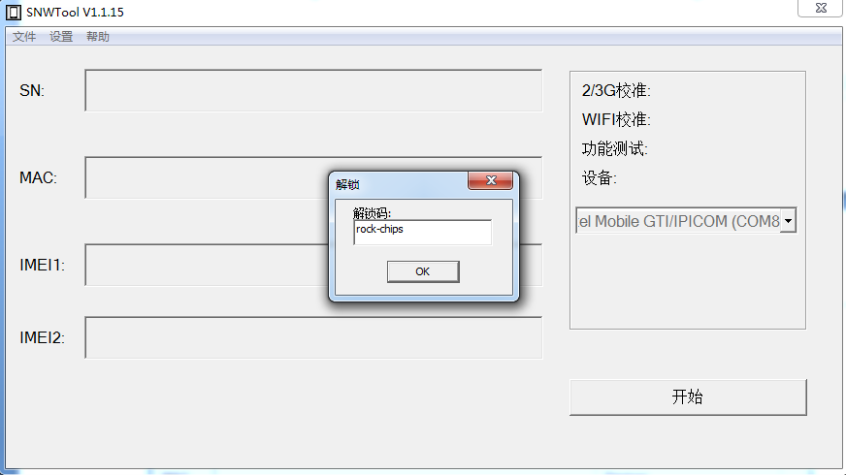

图19 解锁配置

**1、SN配置：**

1、选择菜单“设置”->“模式”，弹出模式对话框，选择“SN”标签进入配置界面

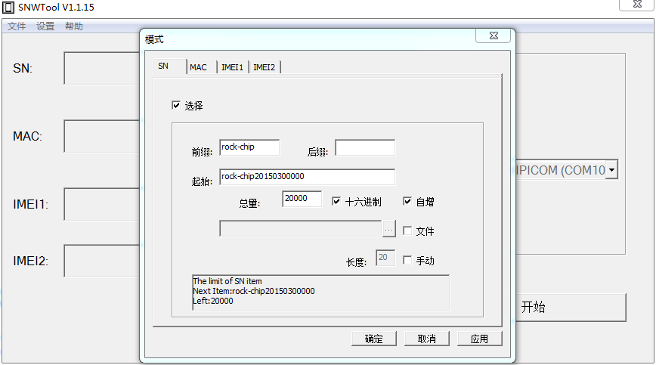

图20 “SN” 配置界面

2、根据需求选择SN的模式：

1）选项，选择是否写SN



2）选项，会根据你设置的SN“起始”设置，按加1方式生成SN（“Hex” 选项



用于选择按十六进制还是十进制增加），其中可以在“前缀”,“后缀”设定你在“起始”中不变的部

分,“数量”用于设置可写SN总数

3）选项，文件模式，软件会从预先生成的文件中读取下一个要写的SN



4）选项，选择手动输入，需要从主界面的SN输入框手动输入SN



5) 配置完成后，可以单击“确定”保存并退出配置界面，“应用”保存配置，“取消”退出配置

界面

**注：1、**有用GMS包的客户，在工厂量产时要注意写SN号的规范。**只能包含字母或者数字，并**

**且长度在6~20之间（不允许使用-_、等特殊符号）**。

**2、MAC配置：**

1、选择菜单“设置”->“模式”，弹出模式对话框，选择“MAC”标签进入配置界面

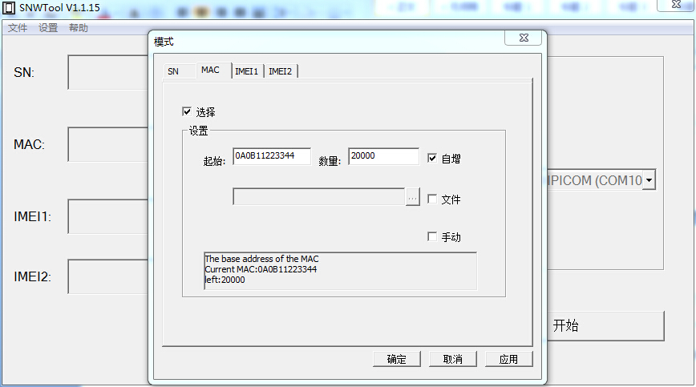

图21 “MAC” 配置界面

2、根据需求，选择MAC的模式

1）选项，选择是否写MAC



2）选项，软件会根据“起始”的设置，按十六进制加5方式生成下一个要写的MAC，



“数量”用于设置可写MAC 总数

3）选项，文件模式，软件会从预先生成的文件中读取下一个要写的MAC



4）选项，选择手动输入，需要从主界面的MAC 输入框手动输入MAC



5) 配置完成后，可以单击“确定”保存并退出配置界面，“应用”保存配置，“取消”退出配置

界面

**注意：**MAC默认情况下是连同蓝牙地址一起烧写，一个设备占用5个MAC地址，若要加1方式，请选择不烧写蓝牙地址

**3、IMEI1 、IMEI2 配置：**

1、选择菜单“设置”->“模式”，弹出模式对话框，选择“IMEI1”(或者“IMEI2”，下面如果没有特别说明，统一按“IMEI”)标签进入配置界面

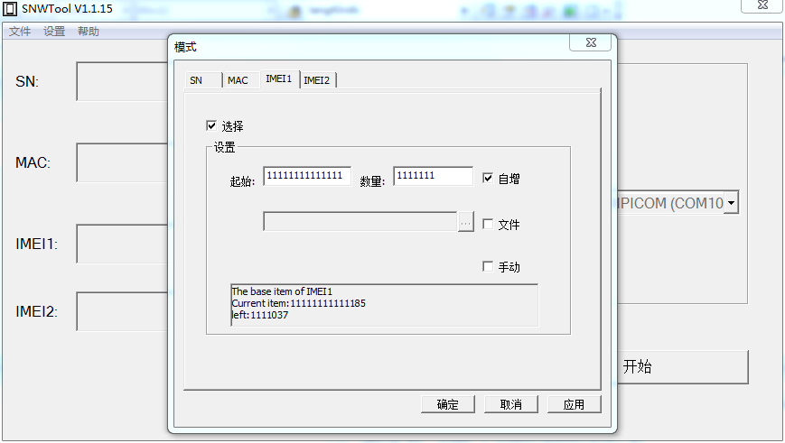

图22 “IMEI” 配置界面

2、根据需求，选择IMEI的模式

1）选项，选择是否写IMEI



2）选项，软件会根据“起始”的设置，按十进制加1方式生成下一个要写的IMEI，



“数量”用于设置可写IMEI总数

3）选项，文件模式，软件会从预先生成的文件中读取下一个要写的IMEI



4）选项，选择手动输入，需要从主界面的MAC 输入框手动输入MAC



5）配置完成后，可以单击“确定”保存并退出配置界面，“应用”保存配置，“取消”退出配

置界面

**注：**在若需要写“IMEI2”，“IMEI2”中还有一个选项，选中后，IMEI2会根据IMEI1增1来产生



**4、其他设置**

1、因为不同型号的设备，写入方式有差异，所以需要选定设备类型，单击“文件”->“设备类型”设置需要写号设备的类型，默认是“Sofia 3GR”

2、单击“设置”->“其他选项”，会弹出“其他选项”对话框，这里的配置内容一般情况下不需要修改，如果需要，请确定自己要修改的内容

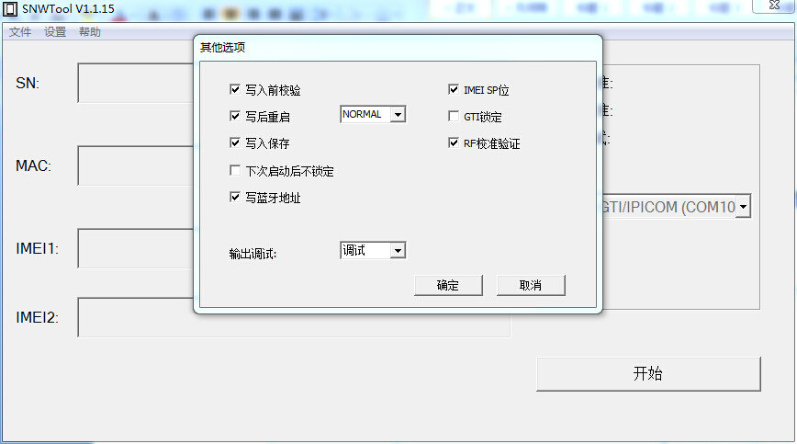

图23 其他选项

1） 现在写号之前是否需要先读取设备是否已经写过号，如果已经写过，则跳过



2） 选择写号完是否重启设备，右侧下拉框可以选择下次启动的模式，



默认是重启进入Android系统（NORMAL）

3） 选择是否需要保存已经写成功过的内容，如果选择，则会把写入



的内容保存在安装目录下以日期结尾的TXT文本中

4） 这个选项用于选择下次打开工具配置界面时候是否要先解锁



5） 选择写MAC时候，是否需要写入蓝牙地址



6） IMEI默认是15位，其中最后一位用于校验，可以由软件生成，这个



选项用于选择是否需要手动输入最后一位

7) 是否检查设备WIFI校准，2G、3G校准，功能测试是否都已经通过



3、文件模式时候，需要预先生成文件，文件中，每一行分别代表一个号

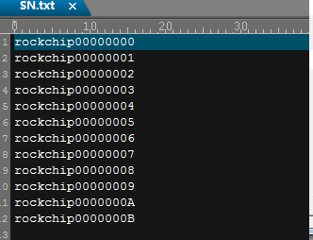

图24 文件格式

**三、写号**

配置好之后，在主界面编辑框中输入要写入的项目（该项如果配置为手动模式），在自动模式以及文件模式下配置都有效，设备已经插入的话，如果“设置”->“自动”选中了，则工具会自动写号，否则需要单击“写入”按键进行写号。在编辑框输入和写号过程中，有几个需要注意：

1、如果配置为手动输入，那么工具会实时监测输入数据的正确性，输入正确后，输入焦点才会自动跳到下一个输入项，全部需要手动输入内容输入而且有设备连接后，才进行写号操作；

2、写号过程中，软件会提示“WRITING”、“INVALID” 、“FAILED”、“SUCCESS” “SKIP”，这几个状态分别表示：

1）INVALID 表示该项输入内容或者配置不对，请检查该项配置之后再写；

1）WRITING正在写入该项，请保持写入过程中设备连接稳定；

2）FAILED 写入失败，请检查设备对应的项目是否可写，或者设备连接稳定；

3）SKIP 使能了的情况下，如果设备曾经写过了某项，则跳过，当前要写入设备的号会在下次连接新的设备后写入



4）SUCCESS 写号成功

5）在写号之前，工具会读取标志位并显示2/3G,WIFI校准，功能测试是否通过

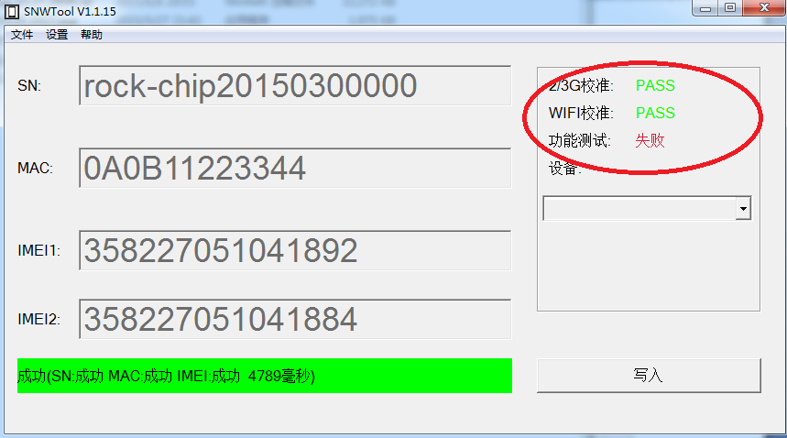

图24 2/3G WIFI校准，功能测试指示